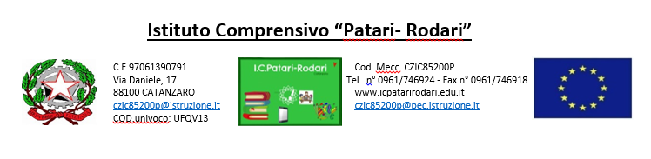

# . Ai Sig. Docenti della scuola secondaria

# di primo grado

# dell’I.C. Patari-Rodari

**Mailing List**

**Sito web**

Oggetto: modifica data di svolgimento prova Invalsi di matematica classi 3^B e 3^C

GIORNO 13 APRILE Giovedì

**PROVA DI MATEMATICA** **Durata della prova 90 minuti** + circa 15 minuti per rispondere alle domande del questionario studente

|  |  |  |  |  |
| --- | --- | --- | --- | --- |
| **CLASSE** | **Dalle ore** | **Alle ore** | **Docenti somministratori** | **Collaboratore Tecnico** |
| III B | 08:15  08:30 inizio prova di matematica | 10:45 | Angotti Maria Teresa | Donato Sergio,  Iozzi Sara |
| III C | Bonzagni Ilaria |

***Sostituzione oraria***

Angotti Bonzagni

1h 1^B Corea Annamaria 2h 2^A Sirianni

2h 2^E Giovinazzo 3h Mussari a disposizione

3h 1^E Corea Maria

**Le prof .sse Angotti Maria Teresa** e **Bonzagni Ilaria** alle ore 10:45 accompagneranno gli alunni delle classi 3^ B e 3^ C al plesso Patari per il prosieguo delle attività didattiche.